题型：选择题（不定项）、简答题、案例分析
成绩：期中20% 课堂30% 期末50%

CMMI概述
- CMMI全称 集成能力成熟度框架
- CMMI来源于那三个模型 ，研究机构（英文、中文）
软件工程 sw-cmm
系统工程 EIA/IS
集成化产品和过程开发 IPD-CMM
- CMMIv1.2分为哪三个集群（英文、中文）
面向开发的CMMI（CMMI-DEV）
面向采购的CMMI（CMMI-ACQ）
面向服务的CMMI（CMMI-SVC）
4、CMMI的成熟度等级表示
（1）阶段式成熟度等级表示法
5个成熟度等级分别为：
  - 第1级：初始级
  - 第2级：已管理级
  - 第3级：已定义级
  - 第4级：量化管理级
  - 第5级：持续优化级
（2）连续式表示法
  - 第0级：不完整级
  - 第1级：已执行级
  - 第2级：已管理级
  - 第3级：定义级
  - 第4级：量化管理级
  - 第5级：优化级
5、CMMI有哪些pa ，ML2、3、4、5级别成熟度分别要求哪些pa达到怎样的成熟度
（1）包括22个过程域（pa）
REQM 需求管理
PP 项目计划
PMC 项目监督和控制
SAM 供应商协议管理
MA 度量和分析
PPQA 过程和产品质量保证
CM 配置管理
RD 需求开发
TS 技术解决方案
PI 产品套件套
VER 验证
VAL 确认
OPF 组织级过程集点
OPD+IPPD 组织级过程定义+IPPD
OT 组织级培训
IPM+IPPD 集成化项目管理+IPPD
RSKM 风险管理
DAR 决策分析和解析方案
OPP 组织级过程性能
QPM 项目定量管理
OID 组织级改革和部署
CAR 因果分析和解决方案
（2）已管理级: ML2=7PA（GG2） 要求pa达到成熟度2，成熟度2的所有PA都要达到
已定义级: ML3=7PA+11PA 要求pa达到成熟度3
定量管理级: ML4=20PA 要求pa达到成熟度3
持续优化级: ML5=22PA 要求pa达到成熟度3

6、CMMI框架的组成结构（记中文）
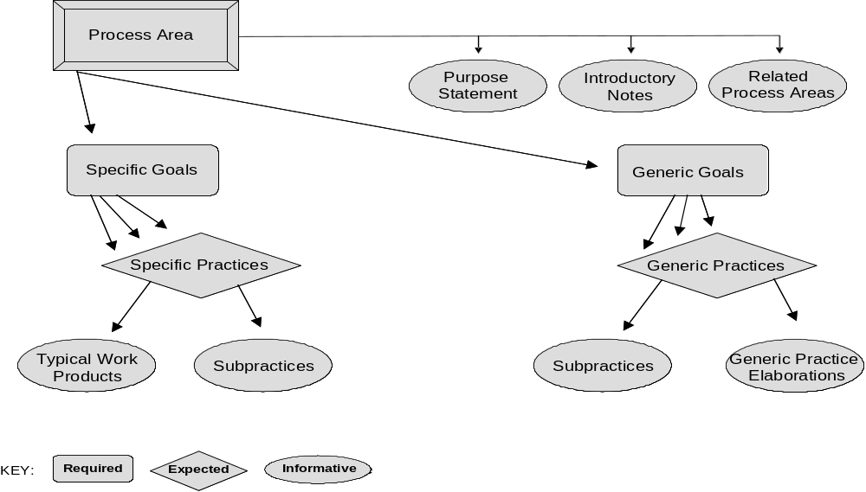
7、评估方法简述，评估三种类型、评估的主要依据、评估的结果
(1) SCAMPI评估方法是用于过程改进的标准CMMI评估方法
(2)SCAMPI评估方法有三种类型：
Class A:凡是按体系要求的项目都需要按体系要求做，评估的时候采取抽样评估；
Class B:评估试点项目与体系文档、CMMI模型的符合度；
Class C:评估完成的过程体系与CMMI模型的差距；
(3) 目标下的全部实践被全部实施或者被大部分实施，所有缺点不会影响目标的达成。
8、GG和GP分别是什么，5个GG？GG1和GG2 GG3对应的GP分别是什么？
（不是要背，是给出通用目标和通用实践，你要知道这个通用实践要求你怎么去做，比如GP2.5）

（1）GG：通用目标(10个)
（2）GP：通用实践
（3）5个GG：GG1 达到特定目标
GG2制度化已管理的过程
GG3 制度化已定义的过程
GG4 制度化量化管理过程
GG5 制度化优化过程
（3）GG1对应的GP是：
GP 1.1 履行特定的实践
GG2对应的GP是：
GP 2.1 建立组织方针
GP 2.2 进行计划并维护计划
GP 2.3 提供足够的资源
GP 2.4 分配责任与权力
GP 2.5 对相关人员进行培训
GP 2.6 执行配置管理
GP 2.7 识别并包括相关干系人
GP 2.8 监控过程
GP 2.9 客观地评估符合性
GP 2.10 向高级经理报告状态
GG3对应的GP是：
GP 3.1 建立项目级已定义过程
GP 3.2 收集改进信息

9、GP2.3资源的分类例举

1)硬件，如电脑、投影、会议室等；
2)软件，如办公软件、开发平台等；
3)文档，如模板、指南等；
4)人员，就是做这个事情的人了

10、GP2.5的培训，组织过程相关的pa培训如何进行
（1）内部：除了过程改进的相关过程域可以由EPG(过程改造专员)进行培训
（2）外部：过程改进以”O”字打头的这些比较特殊的过程域请培训机构进行培训
11、GP2.7识别和使卷入的英文、两个词语的动作过程解释(不用记英文)
识别：把干系人识别出来，认识出来，写到计划文档里头去
使卷入：让干系人参与我们的评审过程。比如开评审会议时，需要提意见
12、GP2.10中领导的描述在CMM和CMMi中的差别，CMMI的改进有何具体意义
CMM： high management（高层领导）
CMMI: higher level management（高级别领导）
高层领导是提供一些授权，赋予你一定的权利。在资源方面提供大方向的把握。
高级别领导能够在问题解决的实际意义上和资源的调剂上面起到实质性的作用
13、PP过程域的GP2.2如何实现；PMC中的GP2.8如何实现
GP2.2实现：
必须在写项目规划之前如何进行项目估算，如何把握所有项目参数，建一个比较好的项目计划文档，要进行充分的前期调研工作并且安排好自己的工作，按时进行评审写项目计划文档。（就是在项目过程域计划之前做好规划）
GP2.8实现：
要求QA，项目经理要给高层（QA经理PMO）进行项目周报的汇报，进行工作日志的汇报，由PMO来行使PMC的监督工作

RM需求管理
1、需求跟踪的方法 需求跟踪矩阵的使用？
是需求跟踪矩阵的一个规程。在改写相关的产品的时候，相关的工作产品也要跟着去改。(比如：现在我在写代码，要去改设计文件，相关的产品设计文档和代码都需要修改。)
2、获得需求承诺 因该获得那些人的承诺？
需求相关干系人：项目组内部：项目经理，需求分析师，设计人员，企业高层
外部：供应商，客户
3、识别需求不一致性的最有效方法？ 需求评审

SAM供方协议管理
- 确定组件获取方式的意义在于什么？
在于获得最适合企业，选择能够满足质量、成本、进度三方面要求的最优产品列表
- 建立供方协定---哪些协议是具有法力效力的？ 任务书，合作开发协议，合同
- SP2、5为什么比CMM的SG2多了一个产品转化？产品转换的意义在于什么？
（1）硬件和软件。硬件需要安装到项目环境，并且调试；软件、组件等需要集成到项目环境中去
（2）意义在于能够更好的和项目融合
- 和供应商建立长期合作关系在哪里有约定？SP2、1意义是什么？
对于组织来讲，项目是一次性的，但是合作是长久的，帮助供方改善过程实际上是对组织本身过程的改善
- 跟踪选择的供方过程应该是怎样的？ 提供各种报告，根据报告评价供方产品如何，来评审。
- 评价供方工作产品sp2.3中有哪些方式可以利用？ 演示产品、评审产品、进行组件的测试

PP项目计划
1、PP过程域在项目中的作用域 项目启动阶段后开始，一直到验收阶段开始一段时间到管理收尾
2、计划制定的原则？ （1）产品计划的制订是由上往下制订，由下往上修改的过程；
4、一般的估算方法有哪几个？区别
（1）Delphi(德尔菲)估计，PERT Sizing 估算
（2）区别：Delphi适用于项目资金多的时候，项目前期做估计(大项目)
PERT Sizing适用于时间短，资金少的时候，适用于后期比较明朗，紧迫的项目或项目中后期的重估计的时候(小项目)
两种方法比较：PERT Sizing估算花的时间短，资金用的少，精确度不高。Delphi成本高，时间长，精确度高。
5、什么是承诺管理？承诺的分类
（1）承诺管理是对干系人承诺进行管理、保证，并兑现干系人的承诺
（2）分为3类：结盟和协议、促进合作、允许变更
6、CMMI在sp1.1估计项目范围中要求建立工作分解结构，必须包含哪些内容？
产品包、管理的任务、外包的、重用的、采购的组件
- pp中“建立”和“维护”两个活动的解释？
建立：把项目文档写好并发布出去
维护：项目实施过程中，发现项目的进展和计划发生偏差的时候进行调整
8、纠偏行动的先决条件？ 有偏离问题列表，在偏差界限达到15%或20% 时，进行纠正
9、干系人的分类、举例（4类）
内部：团队成员、高级管理者
外部：顾客、供应商

PMC项目监控
1、项目监控点选择的原则？原因？
A、重要的里程碑 原因：项目阶段重要的完成标志，通过才能证明这一阶段任务完成，才能满足干系人的期望
B、时间间隔比较合理 原因：假如时间太长不能在合适的时期对偏差进行纠偏行动，会延误项目进展，时间太短不起作用，没法监控到项目的具体指标
2、挣值曲线的项目状态分析(怎么度量，选择，要懂得如何绘制，采集相应的数据，进行公式计算，有无偏差，偏差多少，根据指数偏差你应该做什么决策？)
如图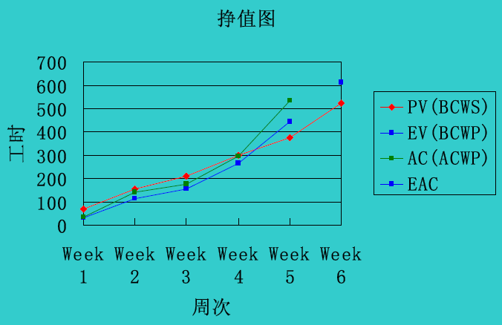
Pv 计划任务预算成本
Ev 已完成任务预算成本
Ac 已完成任务实际成本
Spi 进度的指数 =ev / pv
Cpi 成本的指数= ev/ac
在第五周时，AC成本超过了EV已完成任务的预算标准，和PV计划任务的预算成本时，成本造成了浪费，项目进度受到拖延，此时需要减少工作量，适当裁员来解决问题。
3、SG2中的相关实践约定，需要采取纠偏措施的问题来源？
答：来自于项目监控过程域，PPQA收集问题：项目监控、验证、确认；项目监控过程域中的问题列表管理，

MA度量分析
- 度量分析的作用体现在哪些方面？（从项目和组织两个角度分析）
项目组：提供了信息，为管理者提供决策信息，（告诉管理者项目所处在什么阶段，将来应该进行相应的项目管理决策。）
组织：为组织及过程改进，提供决策信息。（要知道组织过程处于什么阶段，将来的改进方向）
- 度量的目的要支持质量的目标
与产品质量有关：测试覆盖率、缺陷数量；一次性测试通过率；关键重要特性合格率；
与成本有关：开发成本、维护成本、管理成本、现场服务时间；
与产品交付有关：准时交付率；交付完整性、产品错发次数；延期交付率；一次准时交付率；
与客户有关：顾客满意率；客户投诉次数；处理投诉时间；
与人员及设备有关：员工满意率；设备利用率；设备完好率；设备故障率；培训效果；
- 度量中用到的工具和方法？（挣值分析法、80-20原则、因果图、控制图、趋势图、散点图等 excel project 等）
（挣值分析法（进度当前情况、成本当前情况）、80-20原则（找出问题的主要方面的时候用）、因果图（问题产生原因和问题解决方案）、控制图（控制数量级的范围的时候使用）、趋势图（对未来进行预测）、散点图（找出两个指标的关系。比如：1.时间与代码行数的关系，时间与缺陷个数的关系，2.程序员与代码行数的关系。这两个会采用散点图来分析）等 excel（数配置项的个数时用） project 等）
- 如何满足度量的可追踪性（哪些工作产品可以满足）
用度量数据库，例如项目度量表
- sp1.3要求确保在数据收集中收集正确的数据 如何保证？
由 scm负责收集，规定好收集数据源，由QA进行验证，进行完整性检查
- 数据收集的自动化可以如何实现？
代码行度量自动化工具、单元测试自动化分析工具、日志采集系统、epm、专业测试管理工具、版本控制器
- sp1.4通过什么文档来实现
度量数据分析方法指南、度量规格说明、
- 根据sg2中相关sp要求，简要说明该组织XX的度量分析过程如何实现
通过度量的四个过程来读：采集，分析，存储，报告四个过程来读
（谁采集，从哪里采集）
（谁分析，分析公式是什么，按什么来分析）
（谁存储，存储到哪里去）
（向谁报告）
进行实例化，写一个表格。下面是例子：
信息需要 | 信息分类 | 指示器 | 决策准则 | 分析模型 | 度量函数 | 派生度量 | 基本度量 | 度量方法 | 相关实体 | 属性 | 收集阶段 | 收集组 | 收集人 | 存储位置 | 分析人 | 汇报对象 | 验证人 | 备注
评价产品的稳定性和需求过程的有效性 | 产品规模和稳定性 | 需求稳定性 | 需求增长超过15%，或变更超过15%则需要调查原因 | 需求的少量变更是可以接受的，而且应该被适应 | 1.需求变更数/需求总数 | 1.需求稳定性 | 1． 纳入基线的需求总数（个）  2． 发生变更的需求总数（个） | 1． 计算初始基线中需求总数  2． 累加已批准的增加、删除、修改的需求数 | 1.需求基线  2.需求变更记录 | 1.总的需求数  2.变更的需求数 | 1.每周报告一次 | SCM组 | SCM | 同上 | 项目经理 | 高层经理 | QA
- 度量分析数据存储位置？
存储在度量数据库(量化在文档中

PPQA质量保证
- 软件项目质量的分类？
内部、外部、使用质量，过程和产品，但绝不是绝对的过程和绝对的产品，过程质量影响产品质量，产品质量取决于过程质量，互相影响。
2、QA行使的角色？
三类：警察、医生和老师 简要说明QA工作在项目全过程的三种角色体现
老师的角色在项目前期，QA辅助项目经理制定项目计划，包括根据质量体系中的标准过程裁剪得到项目定义的过程，帮助项目进行估算，设定质量目标等；对项目成员进行过程和规范的培训以及在过程中进行指导等。
警察的角色在项目过程中，QA有选择性地参加项目的技术评审，定期对项目的工作产品和过程进行审计和评审。
医生的角色在项目过程中，QA也可以承担收集、统计、分析度量数据的工作，用于支持管理决策。
3、ppqa过程的目标？
目标：保证过程，保证产品质量，为管理层和员工提供关于过程和相关工作产品的客观情况。
4、解释 PPQA QA SQA NC QC

PPQA：产品过程质量保证过程域
QA：质量保证专员，质量保证学科
SQA：软件的质量保证专员，软件质量保证
NC：不符合项
QC：质量控制,

5、QA和QC差别？
QA 是质量保证，QC是质量控制
质量控制是质量保证的重要手段，质量控制是质量保证的一个部分，但是质量控制是发现问题的时候要去纠正的重要手段。
6、执行ppqa的工具方法（评审，审计一般过程要知道，图要会画）评审、审计、checklist、因果图、饼图
7、简述评审一般过程、审计一般过程
（1）评审一般过程：
1.前期准备：提前发资料，提前预审并提出问题!
2.执行评审，怎么执行：采用检查单,不迟到，要签到。跑题不要太远
3.评审过程怎么进行：进行度量、统计效率
4.评审结束：记录表现
（2）执行过程审计一般过程
准备：选PA，检查单，计划，评审
执行：审计，初步沟通，建议
评审和审计活动以检查工作产品和访谈作为主要工作来源，估算过程，进行访谈，访谈步骤，检查文档结果
后期：最终报告，跟踪NC，提供建议
8、QA人员以及ppqa过程的质量保证如何实现？
QA要形成质量记录，由QA的经理来进行审查
ppqa过程也要形成记录

CM 配置管理

- 配置管理的四项主要工作？
配置项标识、基线管理、状态发布、配置审核
- 配置管理员的主要职责？
制定配置管理计划；
识别配置项；
定义基线；
定义配置库结构；
管理、备份配置库；
控制变更；
生成配置管理状态报告；
对项目成员进行配置管理培训。
- CCB的职责？
确保变更被分类以及被评估
评审和批准变更
解决关于变更请求的争议
做出关于变更的最终决策
决定需要实施的变更的优先级
确保只有被批准的变更得到实施

- CCB的主要人员？性质？
人员：项目经理，配置管理员，质量保证人员，开发人员代表，客户代表
性质：为了控制项目基线的变更进行审批授权的临时性质的组织。
- 举例一个项目的基线以及基线下的配置项 简单举例
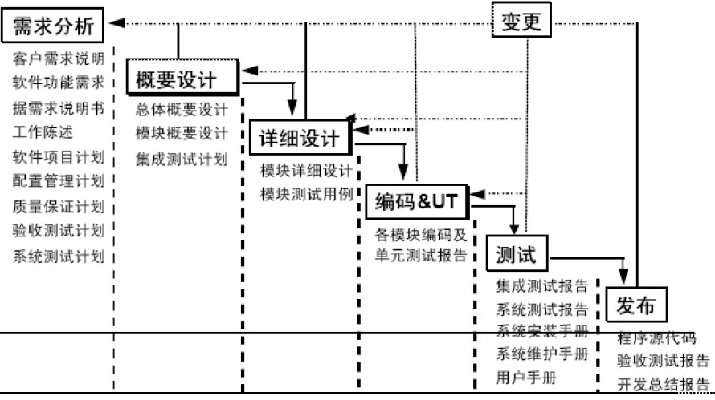
- 配置项标示的规则，什么情况下改写Vx.y.z中的x和y？什么说情况下改写z？规则是怎样的？
级别不同，修改不同。处于开发阶段只能改z，如果过了评审则由配置管理员改x，y。如果是比较小的变更处在一条基线上的话只改y，如果进行大规模的变更的话改x
- 配置管理系统的等级？三个概念库 如何体现 配置库的等级 通过对不同库的配置项设置不同权限体现
三个概念库：开发库，基线库，产品库。
开发库：由项目组内部人员进行控制，可以随意的根据自己的需要进行修改，不需要变更申请。
基线库：由项目的配置人员进行变更，要通过变更控制流程进行修改
产品库：由公司的配置管理员进行修改，发布的必须由公司的配置管理员进行发布。
- 配置库应该包括采购的组件
- 配置库中只需要保存关键性版本不需要全部版本保存
- 基线是什么 基线下发布的产品有什么特点？
（1）基线是一组配置项(CI)的集合：
（2）经过了正式的评审和批准
是进一步工作的基础
变更必须经过正式的变更控制程序

